**Dysk SSD WAVE Pro(P)**

**Wave Pro(P) PCIe 3.0 NVMe M.2 SSD**

l **Ekstremalne prędkości odczytu i zapisu danych**

Niezwykle szybki interfejs PCIe z maksymalną prędkością odczytu rzędu 3500 MB/s

l **Technologia 3D NAND**

Technologia 3D NAND pomaga uzyskać większą pojemność, wydajność i stabilność

l **Odporność na wstrząsy i upadki**

Brak struktury mechanicznej. Przy pomocy elektronicznej kontroli chipów, dane są bezpieczniejsze

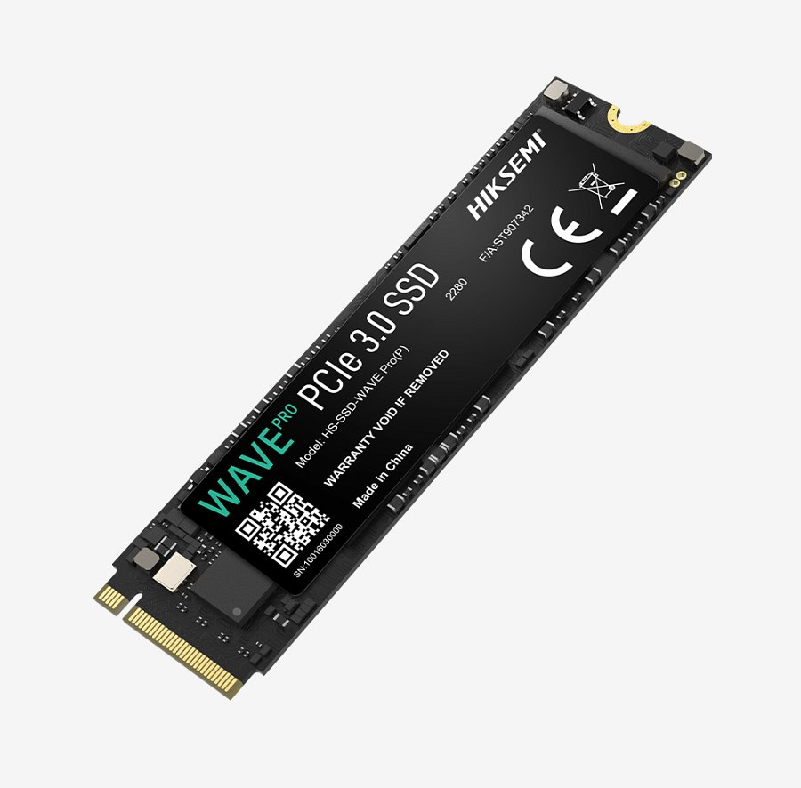

**Specyfikacja:**

**Format:** M.2 2280

**Pojemność:** 256GB | 512GB | 1024GB | 2048GB

**Maksymalny odczyt sekwencyjny:** 3230MB/s | 3500MB/s | 3520MB/s | 3445MB/s

**Maksymalny zapis sekwencyjny:** 1240MB/s | 1800MB/s | 2900MB/s | 3120MB/s

**Odczyt losowy:** 195K | 200K | 195K | 445K

**Zapis losowy:** 210K | 155K | 150K | 315K

**Maksymalny pobór mocy:** 1.6W | 3.0W | 4.5W | 5.9W

**TBW:** 112TB | 224TB | 448TB | 896TB

**Kontroler:** 3D TLC

**Złącze:** PCIe

**MTBF:** 1.500.000 h

**Temperatura pracy:** 0-70℃

**Temperatura przechowywania:** -40 °C to 85 °C

**Waga:** ≤ 7 g

**Gwarancja:** 5 lat